《操作系统》课程实验报告
实验名称 |  |  |  |  |  | 实验序号 | 1,2,3,4
姓 名 | 吴泽林 | 系院专业 | 信管 | 班 级 | 1016 | 学 号 | 10207160492
实验日期 | 2012年12月 |  | 指导教师 | 丘文峰 |  | 成 绩
一、实验目的和要求
1.加深对进程概念的理解，明确进程和程序的区别
2.进一步认识并发执行的实质
3.分析进程争用资源的现象，学习解决进程互斥的方法
4.了解Linux系统中进程通信的基本原理
二、实验预习内容
1.阅读Linux的sched.h源码文件，加深对进程管理概念的理解
2.阅读Linux的fork.c源码文件，分析进程的创建过程
三、实验设备
1.硬盘 ≥8GB
2.内存 ≥1GB
3.磁盘文件格式NTFS, 以支持大的镜像文件
4.操作系统Win32 XP +&ubuntu-10.10
5.软件 Virtual Box Red Hat Linux Server ISO安装软件包&ubuntu-10.10-desktop-amd64
四、实验内容及步骤
实验一：主目录遍历，文件重定向等基本操作
实验二：编程实现hello.c与 pthread1.c
实验三：进程的控制与通信各实例
实验四：1，消息的创建，发送与接收 2，共享存储区的创建，附接和断接

五、实验结果、分析与心得
1.各实验结果及分析：
实验一：主目录遍历，文件重定向等基本操作
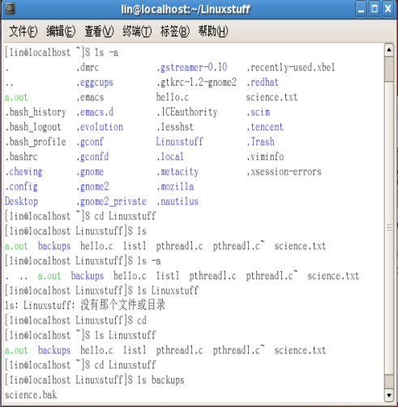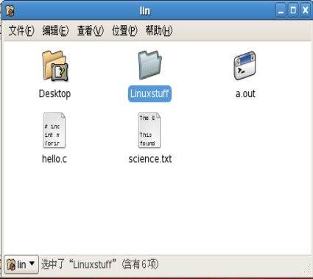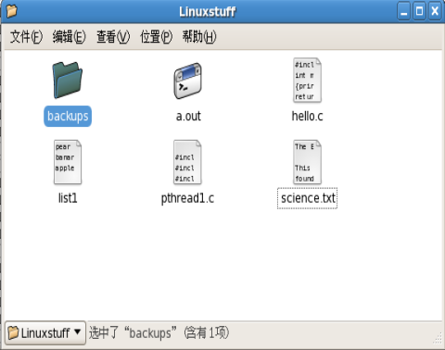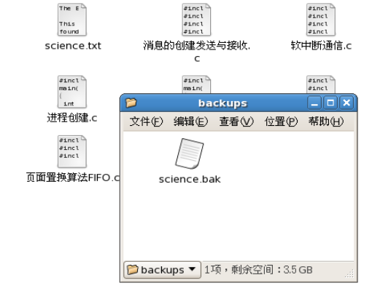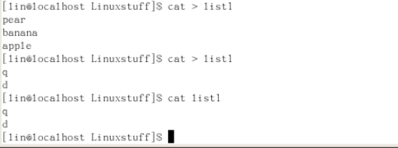
实验分析：这个是回头才截得图，回头重做发现这些东西真的不是盖的！

实验二：编程实现hello.c与 pthread1.c
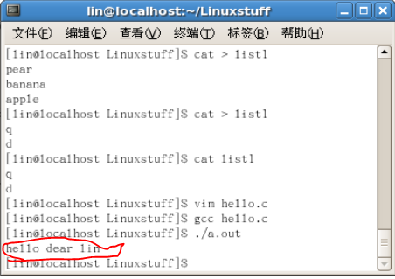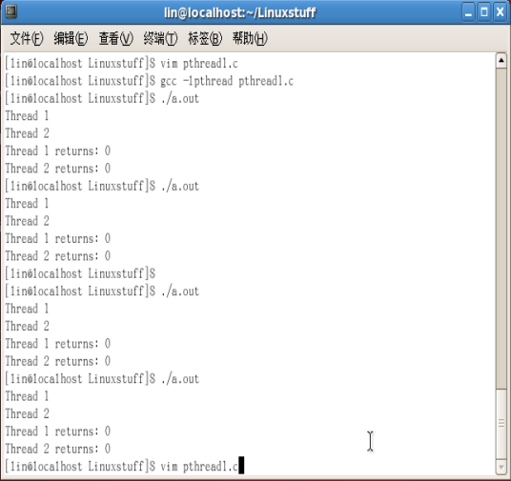
结果是“hello dear lin”
实验分析：开始在linux下写第一，二个C程序，没什么难度，不过要理解线程的专用数据有点不清楚！对了，发现C和C++的一些差别，算是收获！

实验三：进程的控制与通信各实例
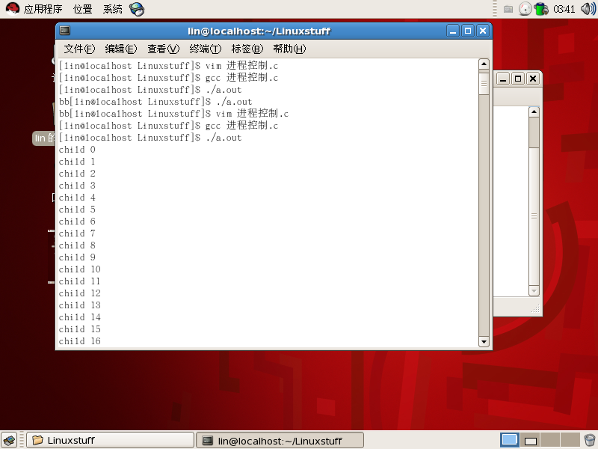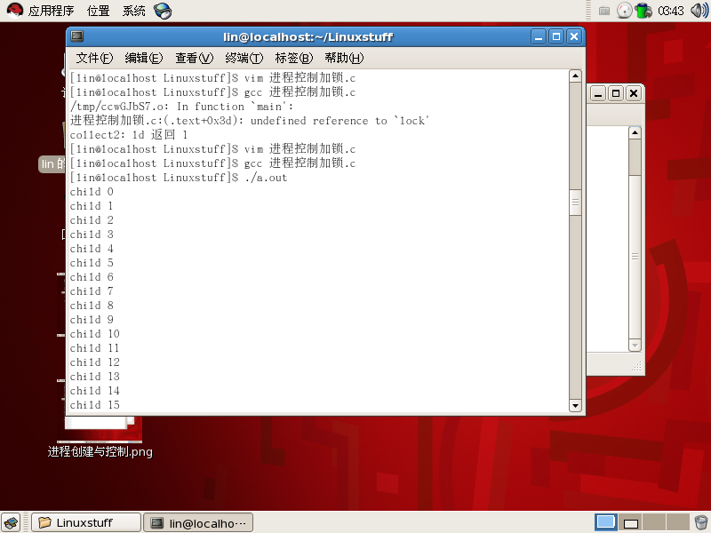
其实是进程的创建加控制，前面的vim后来才改了
进程控制加锁
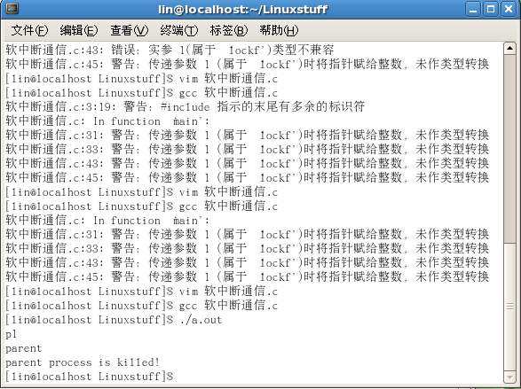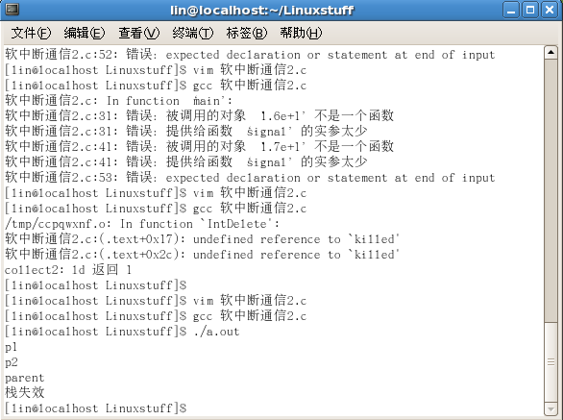
软中断通信加锁
软中断通信任务二
实验分析：做到这里有压力了， 好像很多错误此起彼伏，这个结果放上去我都不知道错对！~！上网搜到了不一样的代码？为什么嘞？原来除了C与C++的区别，windows和linux下用不同平台做出来的C程序也是有差别的，最可恶的“未作类型转换”搞了好久，对比了网上的大神给的建议才调试回来！运行结果：“p2
child process 2 is killed by parent!
p1
child process 1 is killed by parent!
parent
parent proccess is killed! ”
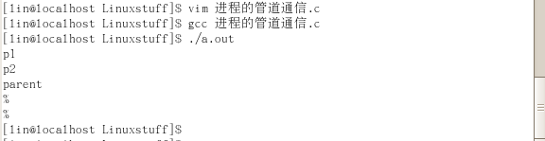
进程管道通信运行结果
实验四：1，消息的创建，发送与接收 2，共享存储区的创建，附接和断接
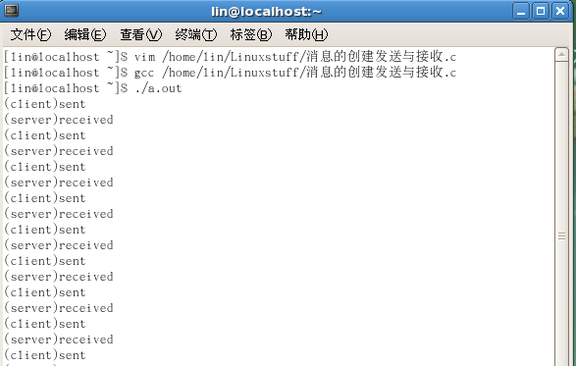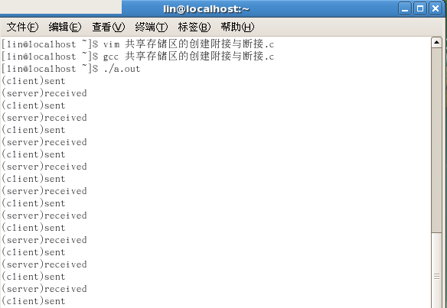
实验分析：
总结：总而言之，电脑算是修好了，作业也赶出来了，这里面太多的曲折和疑问，不过还是蛮好玩的！

教师评语：

成绩:

教师签字：

实验报告编写说明：

- 实验名称和实验编号：填写以所用实验指导书内容为准；
- 系院专业：填写学生所在的系院和专业中文名称，可以简述（如计算机科学与技术）；
- 班级：填写学生所在的自然班号（7位）；
- 实验目的和要求、实验项目摘要：填写以所用实验指导书内容为准；
- 实验预习内容：填写学生实验前所做的准备情况（包括资料查阅和上机预学）；
- 实验结果与分析：填写实验结果完成情况和实验中所遇问题及解决方法（或体会）；
- 成绩：由指导教师填写，采用中文五级制。

注：* 实验报告填写时，注意输入信息的字体格式（宋体、五号），如果用复制应采用选择性粘贴的 “无格式文本”方法完成；
* 实验结果文件另外送交存档（文件目录存储结构由指导教师指定）。

